# **Prometeusz 25 - 29 stycznia**

# **17 stycznia – Światowy Dzień Śniegu**

# Co prawda 17 stycznia już minął, ale warto wykorzystać propozycje na ten dzień, zwłaszcza, że zima dopisuje!!! Jazda na sankach, nartach, lepienie bałwana, wojna na śnieżki -pomysłów na to, by fajnie spędzić **Światowy Dzień Śniegu** jest multum. Akcja ma na celu promowanie nie tylko beztroskiej zabawy , ale i edukacji związanej ze śniegiem. **Światowy Dzień Śniegu** jest częścią Kampanii Międzynarodowej Federacji Narciarskiej (FIS). Trzonem tej kampanii jest zachęcanie dzieci i młodzieży do uprawiania sportów zimowych, udziału w zawodach sportowych, ale również do zwracania uwagi na kwestie związane z ochroną środowiska. **Mottem World Snow Day są trzy hasła:**

# EXPLORE-ODKRYWAJ ENJOY- BAW SIĘ EXPERIENCE -DOŚWIADCZAJ

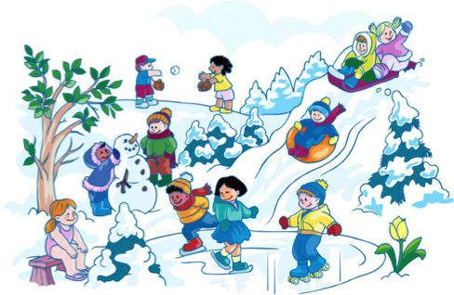

## [Światowy Dzień Śniegu 2021 - kalendarz bimKal.](https://bimkal.pl/kalendarz/swiatowy-dzien-sniegu)

# **Międzynarodowy Dzień Przytulania**

# [Międzynarodowy Dzień Przytulania 2021 - internetowy kalendarz Kalbi](https://www.kalbi.pl/miedzynarodowy-dzien-przytulania)

W roku 2021 Międzynarodowy Dzień Przytulania przypada na [21 stycznia](https://www.kalbi.pl/21-stycznia) (czwartek)

Jak wiadomo, przytulanie to samo zdrowie. Nie tylko wspomaga odporność organizmu, ale również zmniejsza ryzyko chorób serca oraz niweluje objawy stresu. Dzień przytulania obchodzony jest w różne dni w wielu miejscach na świecie, m.in. w USA, Australii, Niemczech czy Austrii. Ta wyjątkowo przyjemna tradycja zapoczątkowana została w latach 80. w Stanach Zjednoczonych przez Kevina Zaborneya i Adama Olisa, którzy uznali, że Amerykanie niepotrzebnie wstydzą się okazywać uczucia publicznie. Tym bardziej po odkryciu przez naukowców z Instytutu Badań nad Dotykiem, że pary we Francji poświęcają na przytulanie aż 3 razy więcej czasu niż zakochani za oceanem. Pozostaje zatem mieć nadzieję, że 21 stycznia stanie się w końcu świętem urzędowym. Każdemu przyda się dzień wolny przeznaczony na okazywanie czułości najbliższym.

## **Dzień Składanki i Łamigłówki oraz Międzynarodowy Dzień Puzzli**

W roku 2021 **Dzień Składanki i Łamigłówki** oraz **Międzynarodowy Dzień Puzzli** przypada na [**29 stycznia**](https://www.kalbi.pl/29-stycznia) (piątek)

Rozwiązywanie składanek i łamigłówek uczy logicznego myślenia, rozwija kreatywność oraz wyobraźnię. Warto więc poświęcić im trochę czasu, choćby kosztem serialu w telewizji. Mamy do tego dobrą okazję.

[Dzień Składanki i Łamigłówki 2021 - internetowy kalendarz Kalbi](https://www.kalbi.pl/dzien-skladanki-i-lamiglowki)

[Międzynarodowy Dzień Puzzli 2021 - internetowy kalendarz Kalbi](https://www.kalbi.pl/miedzynarodowy-dzien-puzzli)

[Zagadki logiczne z matematyki - Facet (onet.pl)](https://facet.onet.pl/zagadki-logiczne-z-matematyki/dtpzcl4?utm_source=l.messenger.com_viasg_facet&utm_medium=referal&utm_campaign=leo_automatic&srcc=ucs&utm_v=2)

[Zagadki dla dzieci z odpowiedziami do druku • Zagadki edukacyjne i logiczne](http://zagadkidladzieci.net/)

**„MATEMATYCZNA WYSPA”**

Są tu quizy, katy pracy i gry matematyczne.

Ta karta pracy zawiera najważniejsze działania z zakresu tabliczki mnożenia do 100. Jest tu 56 działań. Wypełniając ją ćwiczymy pamięciowe zapamiętywanie tabliczki mnożenia.

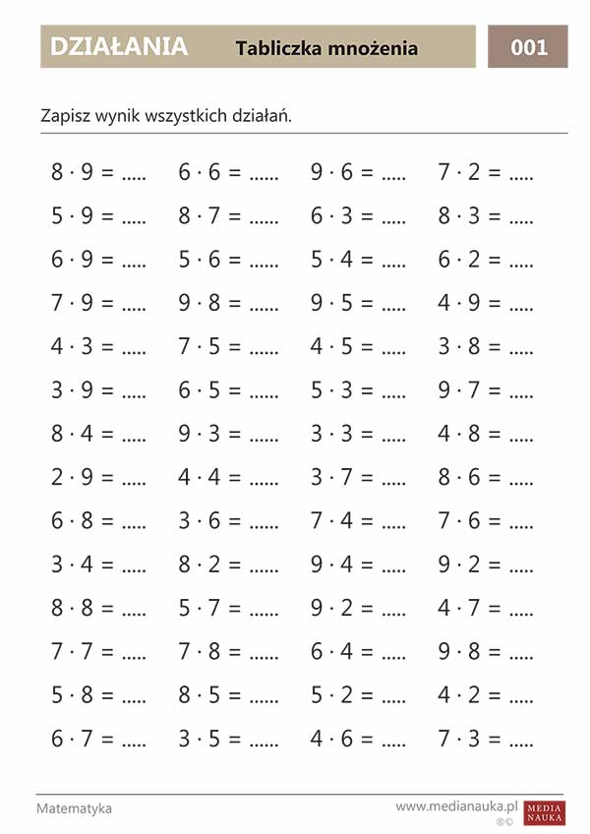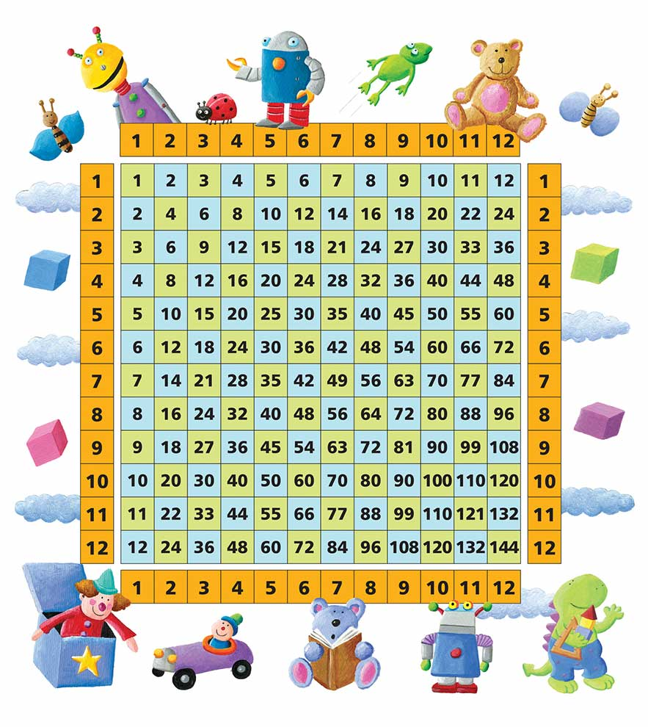

Możecie także rozwiązać online zadania o podobnej tematyce w formie interakcyjnego quizu i poćwiczyć podobne umiejętności za pomocą komputera lub urządzenia mobilnego.

[Matematyka - klasa - 1 - Matematyczna Wyspa - Medianauka.pl](https://www.medianauka.pl/matematyka-klasa-1)

[Matematyka - klasa - 2 - Matematyczna Wyspa - Medianauka.pl](https://www.medianauka.pl/matematyka-klasa-2)

[Matematyka - klasa - 3 - Matematyczna Wyspa - Medianauka.pl](https://www.medianauka.pl/matematyka-klasa-3)

[Matematyka - klasa - 4 - Matematyczna Wyspa - Medianauka.pl](https://www.medianauka.pl/matematyka-klasa-4)

[Matematyka - klasa - 5 - Matematyczna Wyspa - Medianauka.pl](https://www.medianauka.pl/matematyka-klasa-5)

[Matematyka - klasa - 6 - Matematyczna Wyspa - Medianauka.pl](https://www.medianauka.pl/matematyka-klasa-6)

[Matematyka - klasa - 7 - Matematyczna Wyspa - Medianauka.pl](https://www.medianauka.pl/matematyka-klasa-7)

[Matematyka - klasa - 8 - Matematyczna Wyspa - Medianauka.pl](https://www.medianauka.pl/matematyka-klasa-8)

Zadanie matematyczne dla najmłodszych

## **PINGWIN**

**Pomóż dostać się pingwinowi do jaja! Żeby to zrobić, musisz wykazać się umiejętnościami z matematyki. Wystarczy, że rozwiążesz działania! Kry z wynikami od 1-10 wyznaczą Ci drogę. Powodzenia!**

**Rozwiąż działania. Kry z wynikami od 1 do 10 wyznaczaną drogę jaja.**

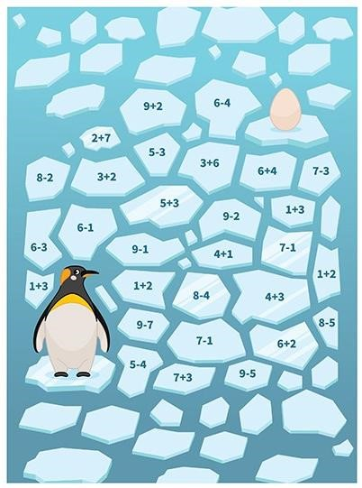

**Prace z płyt CD**

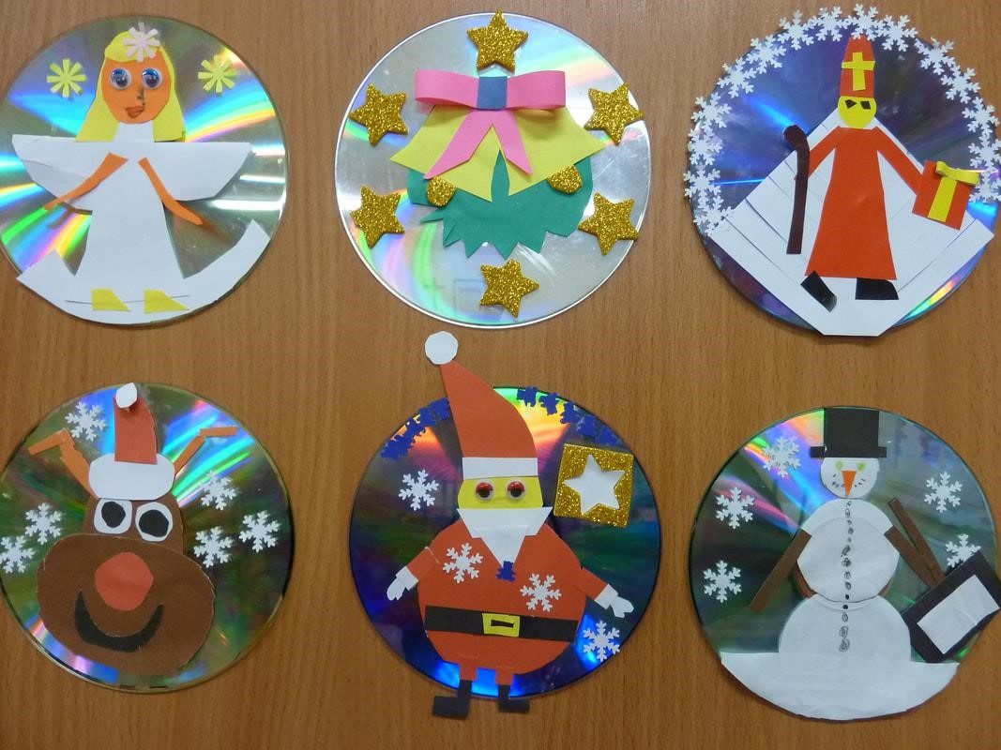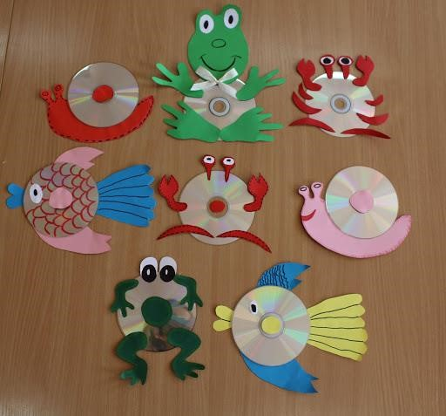

**ŚWIAT PRZEZ PRYZMAT BOMBKI CHOINKOWEJ**

Niedługo Wasze choinki zostaną rozebrane, a ozdoby pochowane do szafek, gdzie będą czekać do następnego roku. Wykorzystajcie okazję i póki jeszcze bombki wiszą na choince, zróbcie śmieszną pracę.

Nie ma chyba takiej osoby, która ciesząc swój wzrok widokiem choinki, nie popatrzyła z uśmiechem na swe odbicie w połyskującej bombce.

Proponujemy Wam wykonanie pracy plastycznej, przedstawiającej Was w odbiciu choinkowej bombki. Gwarantujemy, że wykonanie pracy dostarczy Wam wiele śmiechu i radości.



## **SOWY Z ŁAPKAMI**

Tym razem musicie się trochę pobrudzić farbami! Mamy nadzieję, że poradzicie sobie z wykonaniem sowy!

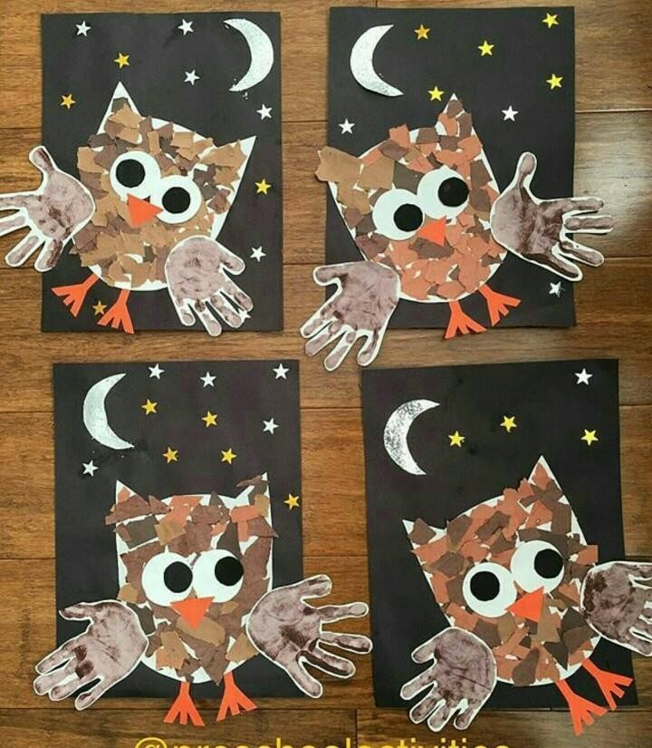

**Przygotujcie:**

* kartkę A4 (najlepiej w ciemnym kolorze),
* szablon (załączony niżej),
* białą kartkę A4,
* pomarańczową kartkę,
* brązowe kartki,
* brązową farbę,
* pędzel,
* kubeczek z wodą.

**Wykonanie**:

1. Przygotujcie białą kartkę. Pomalujcie dłonie brązową farbą i odbijcie na kartce. Pozostawcie do wyschnięcia.

1. Wytnijcie poszczególne fragmenty z szablonu.

1. Przygotujcie ciemną kartkę i przyklejcie w środkowej części szablon sowy.

1. Następnie wydzierajcie kawałki brązowego papieru i przyklejcie na kształt sowy tworząc w ten sposób pióra.
2. Przyklejcie oczy (macie je w szablonie).

1. Zaprojektujcie i wytnijcie z pomarańczowego papieru nogi.

1. Wytnijcie z papieru wcześniej pomalowane dłonie i również przyklejcie je do sowy, żeby wyglądały jak jej skrzydła i… gotowe!

**SZABLON** 